Урок – екскурсія до музею.
Клас: 4
Тема: Я – українець. Моя рідна Україна починається з батьківського порогу.
Мета. Громадянська та історична галузь. Змістовна лінія «Моя культурна спадщина»: усвідомлення здобувачами освіти вкоріненість у національну, а також рідну за походженням культуру; розуміння значущості та різноманітності культурних надбань людства; формування умінь пізнати традиції та минуле своєї родини.
Змістовна лінія «Я серед людей»: усвідомлення ролі зв’язків, які існують між людьми, значення рідні, друзів , спільнот, з якими дитина себе індетифікує; виявлення інтересу до оберегів українського народу, ставитися до них з повагою.
Мовно – літературна галузь: розвиток здатності спілкуватися українською мовою для духовного, культурного й національного самовияву; збагачення духовного світу здобувачів освіти через естетичне сприймання творів художньої літератури та медіапродуктів; збагачення емоційно – чуттєвого досвіду.
Мистецька освітня галузь: збагачення духовного світу під час сприймання мистецтва та художньої творчості; виховання шани до національної та культурної спадщини.
Мета для учнів з ООП: удосконалення умінь слухання – розуміння, говоріння; подальший розвиток слухового сприймання, усвідомлення розуміння змісту; розвиток усного зв’язного мовлення у вигляді елементарного словесного опису; поповнення активного і пасивного словникового запасу; відповідати (самостійно чи за допомогою) на запитання за змістом прослуханого і спостережуваного; розширення уявлення про навколишній світ.
Обладнання: ілюстрації , репродукції картин «Селянська родина», « Українська хата», книжкова виставка «Учись мудрості у народу», запис пісень, мультфільм.
Методи, прийоми, форми роботи: «Асоціативне гроно», бесіда, уявна екскурсія, випереджальні завдання, «Вузлик напам’ять», «Незакінчене речення».
Урок – екскурсія, екскурсоводи по 2 учня на кожну тематику.
Хід уроку.
I. Створення позитивного настрою.
1).Звучить пісня « Ой зелене жито, зелене».
- Які емоції викликала у вас пісня? Чому?
- Як ви розумієте вислів «хорошії гості»?
- Кого ви зараховуєте до гостей?
(Дитина з ООП називає членів своєї родини та імена друзів).
- Про що спілкуєтеся?
- Чи цікавитеся традиціями ваших друзів?
2). Асоціативне гроно «хорошії гості».
Хорошії гості - сім’я, родина, друзі, однокласники, сусіди, громада.
II.Мотивація навчальної діяльності.
1.Слово вчителя. Сьогодні я з радістю запрошую вас на урок – екскурсію до музею « Моя рідна Україна! Найкращий куточок на Землі біля батьківського порогу». Ми поговоримо про обереги рідної домівки, рідного краю.
- А як ви розумієте вислів « від батьківського порогу йде дитина у життя»?
- Чому саме «батьківський поріг»?
- Україна — це мальовничий край, у якому нам пощастило народитися і проживати, де живуть рідні люди, де споконвіку жили наші предки й повинні жити щасливо всі ми разом! Давайте збережемо українські народні символи і традиції, повʼязані з ними, тоді буде в нашому житті і везіння, і щастя! То ж сьогодні ми відвідаємо уявний музей «Народні обереги», а допоможуть здійснити екскурсію ваші однокласники – екскурсоводи.
- Нагадаємо декілька правил поводження в музеї:
- Не заважати іншим відвідувачам. Дотримуватися тиші. Голосно не розмовляти, не кричати, не бігати по залах музею.
- Вимикати в музеї мобільний телефон.
- Не приносити предмети, які можуть забруднити приміщення музею або одяг відвідувачів (в тому числі їжа та напої).
- Рекомендована відстань до експонатів – 50 см.
III.Опрацювання навчального матеріалу
1.) Екскурсія до картинної галереї. Розповіді учнів (випереджальні завдання).
1 екскурсовод:
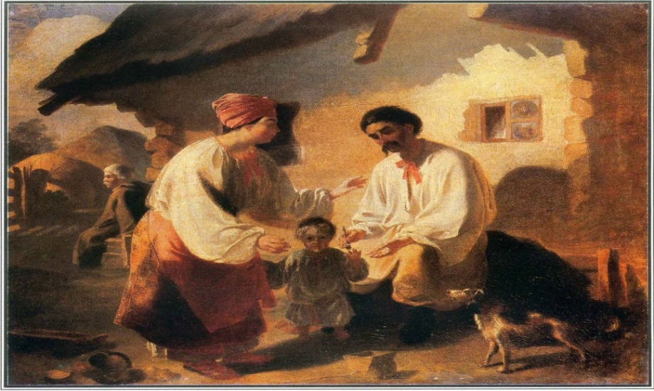
Репродукція картини Т.Г.Шевченка « Селянська родина». Ми бачимо батька, матір та їх маленького сина. Позаду них селянська хата. Напевно, скінчився трудовий день. Скоро вечеря. Батько присів біля хати трішки відпочити після важкої праці на пана. Мати не може натішитися своїм маленьким синочком. Він робить свої перші кроки. Неподалік сидить дідусь. Він доглядав хлопчика до того часу, коли прийдуть батьки, але настрій у чоловіків сумний.
- Чому, розглядаючи картину, переважає сумний настрій?
( Учні розповідають про важкі часи, які пережили люди, згадують відомості з біографії Т.Г.Шевченка).
(Дитина з ООП називає кого і що вона бачить).
2 екскурсовод:
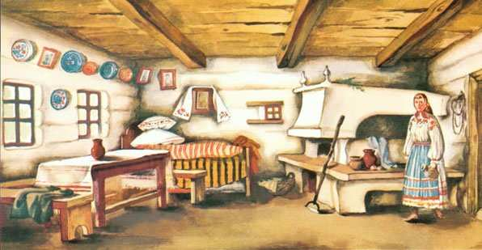
Піч - зберігає давнє священне значення. Тому її найчастіше розмальовували чудовими візерунками. Вважалося, що ворожа сила, задивившись на цей розпис, забуває про своє лихе діло. Покуть — священне місце в хаті. Тут перебувають хатні Боги, садовлять найпочеснішого гостя. Стіл також має магічну силу, символізує достаток родини. Його першим заносять до нової хати. Скриня — традиційний для України вид меблів, у якій зберігали одяг, коштовні речі, прикраси, полотно. Вона належала жінці. Дівчині на виданні батьки купували скриню, яку вона разом із матір'ю поступово наповнювала різними речами, необхідними для майбутнього подружнього життя: вишиваними рушниками, хустками, сорочками, стрічками. Мисник — це дерев'яна полиця для зберігання посуду. Іноді він має форму шафи, що підвішувалася на стінку.
-А чи є печі в сучасних будинках? Чому змінився інтер’єр у будинках.
2. Пісня Налії Май «Батьківський поріг» https://www.facebook.com/watch/?v=732790177471335
3.Бесіда:
- Які емоції виникли під час перегляду відео і слухання пісні? Яку роль відіграє хата в житті кожної людини? Це тільки, як будівля чи ще яке значення має рідна домівка? (Хата – це місце, де тебе чекають мама і тато, де проходить дитинство, де завжди зберігаються традиції і зустрічі).
-(Дитина з ООП розповідає про свої емоції)
- На що ви звернули увагу? ( Батьківський поріг- тепло отчого дому, щастя, за вікном черешня..)
- А які квіти росли переважно біля хати?
4. «Галерея квіткового раю». Символи-обереги втілювались у побутових речах, їх шанували, про них складали легенди. Вишитий рушник, вишита сорочка, писанка, лялька, віночок, калина, верба, лелека – без них важко уявити нашу Україну. Саме з оберегів починається для кожного Батьківщина. І ось ми поговоримо про квіти, які були оберегом родини, двору, вони здавна вказували на красу та унікальність українського краю.
- Екскурсовод: По всій Україні, майже біля кожної хати, росли пахуча м’ята, яскраві чорнобривці, жовтогарячі нагідки, мальви, маки, любисток та калина. Ці обереги не тільки квіткові, а й духовні, які виколисували в українців повагу до себе, пошану до свого роду й вічної пам’яті.

Українська земля ще називається барвінковим краєм. Назва цих квітів вказує на те, що вони дуже барвисті. Вони є національним рослинним символом. Оздоблення з таких квітів прикрашає український весільний коровай, їх вплітали у волосся, вирощували біля української хати.
Квітами мальви прикрашали оселі, висаджували їх на своїх ділянках, щоб відвести від родини горе та біду. Вони вважалися оберегами оселі.
Саме чорнобривці є традиційними елементами українського віночку. Ці квіти є символом вірності та відданості. Прийнято вважати, що чорнобривці запалюють кохання у серці. Так, дівчина носила на голові вінок з цими квітами, щоб молодик не не забув дороги до милої та ніколи не зраджував її. Яскраві бутони чорнобривців уособлюють образ бравого парубка - чорнобривого, сильного та чарівного.
Чебрець, полин, м’ята, чорнобривці, ромашка, материнка в поєднанні створюють чарівний і неповторний запах, який надає оселі затишку, спокою. Раніше такі пучки клали на покуті та в узголів’ї ліжка. Ось так щиро, чуйно і вдячно оспівана краса квітів.
(Дитина з ООП називає назви квітів (з допомогою).
4.Екскурсовод . Запрошую вас до «Дитячого кінозалу» на перегляд мультфільму. Зверніть, будь ласка увагу, ще на українські традиції, без яких не можливо уявити рідну неньку –Україну. (Перегляд мультфільму «Котик і Півник». https://www.youtube.com/watch?v=H7yBXFcN6jA&ab_channel=%D0%92%D1%96%D0%B4%D0%BA%D1%80%D0%B8%D0%B2%D0%B0%D0%B9%D0%A3%D0%BA%D1%80%D0%B0%D1%97%D0%BD%D1%83-DiscoverUkraine)
(Дитина з ООП називає героїв казки і що запам’яталося чи сподобалося)
- Українська пісня – одна із святинь нашого народу, його найцінніший духовний скарб, гордість і краса, яка передавалася з покоління в покоління.
6.«Коло думок».
- Чи звернули ви увагу на музичний інструмент? Чому саме на ньому грав Котик?
- А в який одяг були вдягнені герої казки?
- На які ще обереги ви звернули увагу?
- А як ви розумієте вислів «краса української душі»? Через які вчинки показано красу душі?
- Що корисного ви взяли для себе, дивлячись мультфільм?
- Що хотів автор показати і передати нам мультфільмом, опираючись на сюжет української казки?
7.Огляд книжкової виставки « Учись мудрості у народу».
(Учні називають прислів’я про родину, дружбу).
IY. Рефлексійно – оцінювальний етап.
- «Сходинки зростання».
- Як ви тепер розумієте вислів «батьківський поріг»?
- Чи змінилася ваша думка протягом уроку?
- Для кожного з нас носіями духовності є наші батьки, і берегиня родинного вогника – мати. Мати-берегиня береже і оберігає, піклується і дбає про своїх діточок.
- «Вузлик напам’ять». Сьогодні ми ознайомилися з оберегами рідного краю. Ви звернули увагу на велике різномаїття української величі, яке виявляється в одязі, культурі, гостинності, щедрості, доброзичливості.
Давайте разом відроджувати обереги. Вони оберігатимуть наші домівки і донесуть культуру та звичаї українців до наступних поколінь. Плетіть собі на долю віночки, робіть ляльки, малюйте писанки, садіть калину, вербу, оберігайте лелек, вишивайте рушники, сорочки. Нехай вони оберігають від зла, скорботи і неправди.
(Дитина з ООП читає на картках назви оберегів).
3.Технологія «Незакінчене речення».
-Після цього уроку я розумію, що…
-Мене зацікавило…
-Від сьогодні я буду дотримуватися…
-Більше уваги приділятиму…
Y.Домашнє завдання
За бажанням перегляньте відео « Народні символи України» https://www.youtube.com/watch?v=eJdH89ArE2Q&ab_channel=%D0%A2%D0%B0%D1%82%D1%8C%D1%8F%D0%BD%D0%B0%D0%9D%D0%B0%D0%B7%D0%B0%D1%80%D0%B5%D0%BD%D0%BA%D0%BE
і виберіть , який би матеріал ви хотіли підготувати до нашого лепбуку «Я -українець».

Використана література
1. Відео за посиланням: « Народні символи України» https://www.youtube.com/watch?v=eJdH89ArE2Q&ab_channel=%D0%A2%D0%B0%D1%82%D1%8C%D1%8F%D0%BD%D0%B0%D0%9D%D0%B0%D0%B7%D0%B0%D1%80%D0%B5%D0%BD%D0%BA%D0%BE
2. Відео за посиланням. Пісня Налії Май «Батьківський поріг» https://www.facebook.com/watch/?v=732790177471335
3.Відео за посиланням. Пісня « Ой зелене жито, зелене». https://www.youtube.com/watch?v=BtKKhQa0EUY&ab_channel=LOVEUKRAINE4. Мультфільм «Котик і Півник» за посиланням: https://www.youtube.com/watch?v=H7yBXFcN6jA&ab_channel=%D0%92%D1%96%D0%B4%D0%BA%D1%80%D0%B8%D0%B2%D0%B0%D0%B9%D0%A3%D0%BA%D1%80%D0%B0%D1%97%D0%BD%D1%83-DiscoverUkraine
5. Програма для загальноосвітніх закладів українознавство 1-4 класи, 2013 р. ( Національний науково – дослідний інститут українознавства та історії).

6.Програма з корекційно - розвиткової роботи для закладів загальної середньої освіти (для дітей з тяжкими порушеннями мовлення, 1-4 класи)
(Корекція мовлення), Київ - 2018 р
7. Спадщина предків. Культурно – історичний портал.
https://spadok.org.ua/narodna-arkhitektura/inter-yer-ukrayinskoyi-khaty-riznykh-oblastey
8.Типові освітні програми для закл.заг.серед.освіти, розроблені під керівництвом Р.Б.Шияна.1-2,3-4 класи/Уклад. А.В.Лотоцька.- Харків: Вид-во «Ранок», 2020 - 240 ст.

